Bizim sayfa
(Edirne İl Müftülüğü tarafından hazırlanmıştır)
Hazırlayan: Emine AYER (İl Vaizi)
Duaya Muhtacız…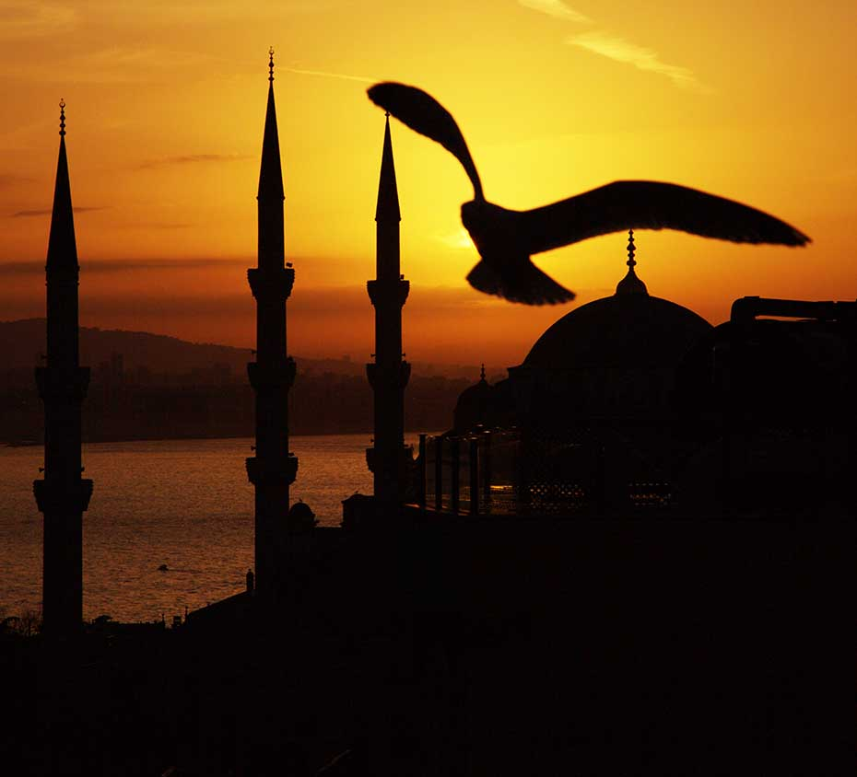
Duamız: “Ya Rabbi Sen bizleri senin dinini en güzel şekilde öğrenmeyi, kavramayı, anlamayı, yaşamayı,sonraki nesillerimize en doğru şekilde yaşayabilmeleri için aktarabilecek kabiliyeti, ehemmiyeti ve sağduyuyu nasip eyle, yaratılanı yaratandan ötürü sevebilmeyi ve bu sevgimizi merhamete çevirip insanlara yansıtabilmeyi bizlere ihsan eyle”… (amin)

Haftanın yazısı:

Duaya nasıl da muhtacız… Su gibi, ekmek gibi, hava gibi muhtacız. İş kadar, eş kadar, kardeş kadar muhtacız. Ama ne kadar az dua ediyoruz! Belki ihtiyacımızın farkında değiliz, duanın yokluğunu hissetmiyoruz. Belki işlerimiz yolunda gidiyor, yalvarmaya zaman bulamıyoruz. Belki de umudumuz tükenmiş, susuyoruz. Hâlbuki şartlarımız ve imkânlarımız ne olursa olsun, nerede ve hangi anı yaşıyor olursak olalım, yeterince dua etmiyorsak çok şey kaybediyoruz...

Duaya neden muhtacız biliyor musunuz?

İnsan olduğumuzu derinden hissetmek, var oluşumuzu keşfetmek, kendimizi bilmek için duaya muhtacız. Uçsuz bucaksız bir âlemde cürmümüz ne kadardır? Haddimiz ve takatimiz nedir? Sınırlarımız nerede başlamakta, nerede bitmektedir? Duayla ölçeriz. Acziyet nedir ve Mülkün Sahibi kimdir? Duayla idrak ederiz. Ne için yaratıldığımızı ve neyle memur olduğumuzu dua sayesinde bir daha görürüz. İnsan olmanın onurunu, huzurunu, sorumluluğunu dualarda kavrarız. İşte bu yüzden Cenab-ı Hak şöyle buyurur: “De ki: Duanız olmasa, Rabbim size ne diye değer versin?” (Furkân, 25/77.).

Kul olduğumuzu kabul ve beyan etmek için duaya muhtacız. Dua ederken boynumuzu büker, güçsüz ve çaresiz hâlimizi itiraf ederiz. Emre amade ve ilahî karara razı olduğumuzu duayla izhar ederiz. İbadetimizi yani kul olma bilincimizi duayla tamamlarız. İbadetlerimizin şekilden öteye geçmesi samimi bir yürek ile mümkünse, biz o samimiyeti duayla pekiştiririz. İşte bu yüzden Resul-i Ekrem (s.a.s.) buyurur ki, “Dua ibadetin ta kendisidir.” (Tirmizî, Deavât, 1.).

Rahmeti davet ve Rahman’a icabet etmek için duaya muhtacız. Dua ile hem davet eder hem de davete icabet ederiz. Bundan daha tatlı bir iletişim olabilir mi? Biz bir yandan Rabb’imize seslenip O’nun yardımını, bereketini, affını hayatımıza davet ederiz. Rabb’imiz de diğer yandan “Bana dua edin ki duanıza icabet edeyim.” (Mü’min, 40/60.) buyurarak bizleri kendisine dua etmeye davet eder. Karşılıklı davet ve icabetin neticesinde, hem kulun mutluluğu hem Rabb’in hoşnutluğu ortaya çıkar. İşte, Peygamberimiz bu hâli şöyle anlatır: Yüce Rabb’imiz, her gece, gecenin son üçte biri kaldığında dünya semasına rahmet nazarıyla bakar ve “Bana dua eden yok mu, duasını kabul edeyim! Benden bir şey isteyen yok mu, ona dilediğini vereyim! Benden mağfiret isteyen yok mu, onu bağışlayayım!” buyurur (Buhârî, Deavât, 14.).
Rahman’a yaklaşmak, yakınlaşmak için duaya muhtacız. Dua, cüz’î irademizin küllî irade ile buluşması anlamına gelir. Dua, yer ile göğü birbirine bağlar, sonsuz kudretle sınırlı kudreti bir niyazda cem eder. Yaklaştırır, yakınlaştırır. Duada muhteşem bir uyum ve bütünlük ortaya çıkar. İşte bu yüzden Allah Teâlâ şöyle buyurur: “Kullarım sana beni sorarlarsa, bilsinler ki ben, şüphesiz onlara yakınım. Benden isteyenin, dua ettiğinde duasını kabul ederim. Artık onlar da davetimi kabul edip bana inansınlar ki, doğru yolda yürüyenlerden olsunlar.” (Bakara, 2/186.).

Gelişmek, güçlenmek, olgunlaşmak için duaya muhtacız. Kendisini duaya kapatan insan yalnızlaşır. Kâinatın Sahibi ile bağ kurmayan insan ziyandadır. Hâlbuki dua ederken bedenimiz, aklımız ve gönlümüzle bir bütün olduğumuzu fark eder, bu bütünü sahibine yöneltiriz. Dilimiz dönerken gözümüz yaşarır; elimiz kalkarken aklımız Rabb’imize odaklanır; gönlümüz incelirken göğsümüz genişler. Dolayısıyla bütün yeteneklerimiz ve imkânlarımız ile bütünleşir, güçlenir, zenginleşiriz. Ciddiyet ve samimiyet ister dua. İnanç ve teslimiyet ister. İşte bu yüzden Sevgili Peygamberimiz şöyle buyurur: “Allah’a, kabul edileceğine gerçekten inanarak dua edin. Bilin ki Allah, ciddiyetten uzak ve umursamaz bir kalp ile yapılan duaları kabul etmez.” (Tirmizî, Deavât, 65.).

İyiliğe erişmek, iyilik üretmek ve iyilerden olmak için duaya muhtacız. Dua, iyiliğin anahtarıdır. Bizler hayrı, iyiyi, doğruyu, hakkı, hakikati duamızda toplarız. Güzeli, güzelliği, ihsanı, bereketi duamızla çoğaltırız. Yeryüzündeki “halifelik” görevi gereği yapmakla yükümlü olduğumuz “iyiliği emretme” görevinde Allah’tan destek alırız. İyiden yana ve iyilerle birlikte olmak için duaya sarılırız. İşte bu yüzden her iki dünyada da iyilik niyazı, Peygamber Efendimizin dualarına girmiştir: “Allah’ım! Rabbimiz! Bize dünyada iyilik ver, ahirette de iyilik ver ve bizi ateşin azabından koru.” (Buhârî, Deavât 55.).

Kötülükten korunmak, kötüyü def etmek ve kötüyle başa çıkmak için duaya muhtacız. “Kötülükten sakındırma” görevi de bizim omuzlarımızda değil midir? Her konuda olduğu gibi, kötülükle mücadele konusunda da üzerimize düşeni yaptıktan sonra bizi başarıya ulaştırması için Allah’tan yardım dileriz. Kötüye arka çıkmamak, kötülükte boğulmamak için O’na yalvarırız. Kötü işin ve kötü kimsenin şerrinden O’na sığınırız. İşte bu yüzden Resul-i Ekrem (s.a.s.) şöyle buyurur: “Dua, başa gelen ve gelmeyen belâya karşı fayda sağlar. Ey Allah’ın kulları, duaya sarılın!” (Tirmizî, Deavât, 101.)

Ayakta kalmak ve yaşam enerjisi bulmak için duaya muhtacız. Dua etmek; aşkın, muhabbetin, duyarlı ve hisli olmanın tecellisidir. Aynı zamanda güvenmenin, inanmanın ve tanımanın yoludur. İnsan, yüreğindeki Allah aşkının ateşiyle yandıkça daha içten yalvarır, yalvardıkça daha derinden aşka düşer. İşte bu aşk, eşsiz bir enerjidir, benzersiz bir ümittir. Dua eden insan; ümit etmeyi bilen, umudunu yitirmeyen, hayat karşısında pes etmeyen, ayakta kalmaya gayret eden insandır. Can suyudur dua… Öfke, keder, sıkıntı, korku, acizlik ya da yalnızlık bizi kuşattığında, umudumuzu o yeşertir. İşte bu yüzden Allah’ın Resulü bize şöyle öğüt verir: “Sizden biriniz, ‘Dua ettim de duam karşılık görmedi.’ deyip acele etmediği müddetçe, duası karşılık bulur.” (Ebû Dâvûd, Tefrîu ebvâbi’l-vitr, 23.).

Hayatın değerini bilmek, ömrü anlamlı kılmak için duaya muhtacız. Duanın anlamını ve değerini keşfettiğimizde, aslında her güne duayla başlamanın ne kadar önemli olduğunu görürüz. Bir insana dua hediye etmenin ne denli paha biçilmez olduğunu fark ederiz. Çocuklarımıza yeterince dua giydiriyor muyuz? Gençlerimize duayı yoldaş kılıyor muyuz? Yaşlılarımızı duayla kucaklıyor muyuz? Dua sadece kara günün değil, aynı zamanda iyi günün de dostudur. Biliyor muyuz? İşte bu yüzden Sevgili Peygamberimiz şöyle buyurur: “Her kim, sıkıntılı ve ıstıraplı anlarda duasının Allah tarafından kabul edilmesine sevinecekse, bolluk ve ferahlık zamanlarında duasını çoğaltsın.” (Tirmizî, Deavât, 9.).

Ümmet-i Muhammed’le buluşmak, kardeşliğimizi güçlendirmek için duaya muhtacız. Aynı okulda, aynı sitede, aynı iş yerinde hayatı paylaştıklarımız… Ailemiz, akrabalarımız, komşularımız, hemşerilerimiz, milletimiz ve ümmetimiz… Hatta yeryüzünün bambaşka noktalarında adını, dilini, kültürünü bilmediğimiz ama varlığından haberdar olduğumuz din kardeşlerimiz… Hepsiyle duada buluşur, sadece Rahman ile değil O’nun kullarıyla da bağlarımızı dua yoluyla güçlendiririz. Kardeşlik bilincini, ümmet sevgisini, birlik ve bütünlük inancını duamızla pekiştiririz. Dua ederken bencil davranmamak, diğer Müslümanları da duada anmak Peygamberimizin emri değil mi? İşte bu yüzden Resul-i Ekrem Efendimiz buyurmuyor mu: “Kişinin din kardeşi için gıyabında ettiği dua makbuldür. O kişinin başucunda, duasına âmin diyen bir melek bulunur. O kişi kardeşine hayır dua ettikçe melek: ‘Âmin (kardeşin için istediğin) hayrın bir misli de senin için olsun.’ der.” (İbn Mâce, Menâsik, 5.).

Görünen o ki, dua nihayetsiz bir hazinedir. Peygamberimizin ifadesiyle, “Allah Teâlâ katında duadan daha kıymetli bir şey yoktur.” (Tirmizî, Deavât, 1.) İnsan, kendisine verilen en büyük ikramlardan birisinin dua etme arzusu, niyeti ve gücü olduğunu fark ederse, hazinenin kıymetini bilmiş olur. Zira sadece duayla istediğine kavuşmak değil, aynı zamanda dua edebilmek, duayla ayakta kalabilmek, duaya inanmak da bir nimettir. Ve bizler O’ndan gelecek her türlü nimete muhtacız.

Velhasıl bizler, duaya m

